KORISNIČKI PRIRUČNIK - DECEPTION DETECTOR
Verzija: 1.1
Datum: 2025-11-10

SADRŽAJ
- Uvod
- Što je Deception Detector?
- Instalacija
- Korištenje aplikacije
- Analiza teksta
- Treniranje vlastitih modela
- Pristup vlastitim modelima
- Razumijevanje rezultata
- Rješavanje problema
- Često postavljana pitanja

1. UVOD

1.1 Svrha priručnika
Ovaj priručnik pruža upute za korištenje Deception Detector aplikacije - alata za analizu vjerodostojnosti tekstualnog sadržaja. Priručnik je namijenjen krajnjim korisnicima.

2. ŠTO JE DECEPTION DETECTOR?

2.1 Opis
Deception Detector je web aplikacija koja koristi moderne alate i modele umjetne inteligencije za analizu teksta i detekciju potencijalno obmanjujućeg ili nevjerodostojnog sadržaja.

2.2 Glavne mogućnosti
✅ Analiza teksta - Analizirajte bilo koji tekst do 1300 znakova
✅ Više modela - Odaberite između 6 pretreniranih modela
✅ Vlastiti modeli - Trenirajte modele na vlastitim podatcima
✅ Objašnjenja odluke - Razumijte zašto je tekst označen kao vjerodostojan ili obmanjujući
✅ Jednostavno dijeljenje - Dijelite vlastite modele pomoću 6-znamenkastog koda

2.3 Dostupni modeli
Model | Specijalizacija | Preporučeno za
BERT Climate Change | Klimatske promjene | Tekstove o klimatskim promjenama
BERT COVID-19 | COVID-19 vijesti | Tekstove o zdravstvu i pandemiji
BERT Combined | Općenito | Različite teme
DeBERTa Climate Change | Klimatske promjene | Napredna analiza klime
DeBERTa COVID-19 | COVID-19 vijesti | Tekstove o zdravstvu i pandemiji
DeBERTa Combined | Općenito | Različite teme

3. INSTALACIJA

3.1 Preduvjeti
- Python 3.8 ili noviji
- Node.js 14 ili noviji
- Minimalno 8 GB RAM-a
- ~10 GB slobodnog prostora na disku

3.2 Brza instalacija (Windows)
# 1. Setup sve dependencies
.\setup.bat
# 2. Preuzmi AI modele
.\download-models.bat
# 3. Pokreni backend (Terminal 1)
.\start-backend.bat
# 4. Pokreni frontend (Terminal 2)
.\start-frontend.bat
# 5. Otvori preglednik
# http://localhost:8080

3.3 Instalacija (Linux/macOS)
# 1. Backend setup
python3 -m venv venv
source venv/bin/activate
cd backend
pip install -r requirements.txt
# 2. Preuzmi modele
python3 ../download_models.py
# 3. Frontend setup
cd ../frontend
npm install
# 4. Pokreni aplikaciju (2 terminala)
# Terminal 1: cd backend && python app.py
# Terminal 2: cd frontend && npm run serve

4. KORIŠTENJE APLIKACIJE

4.1 Navigacija
Aplikacija ima tri glavna taba:
📊 Analysis - Analizirajte tekst s pretreniranim modelima
🎯 Fine-tuning - Trenirajte vlastite modele
🔑 Model Access - Pristupite vlastitim modelima pomoću koda

4.2 Prvi koraci
- Otvorite aplikaciju u pregledniku (http://localhost:8080 ako je lokalno podignuto)
- Kliknite na Analysis tab (već je odabran po defaultu)
- Unesite tekst koji želite analizirati
- Odaberite model
- Kliknite Analyze Text
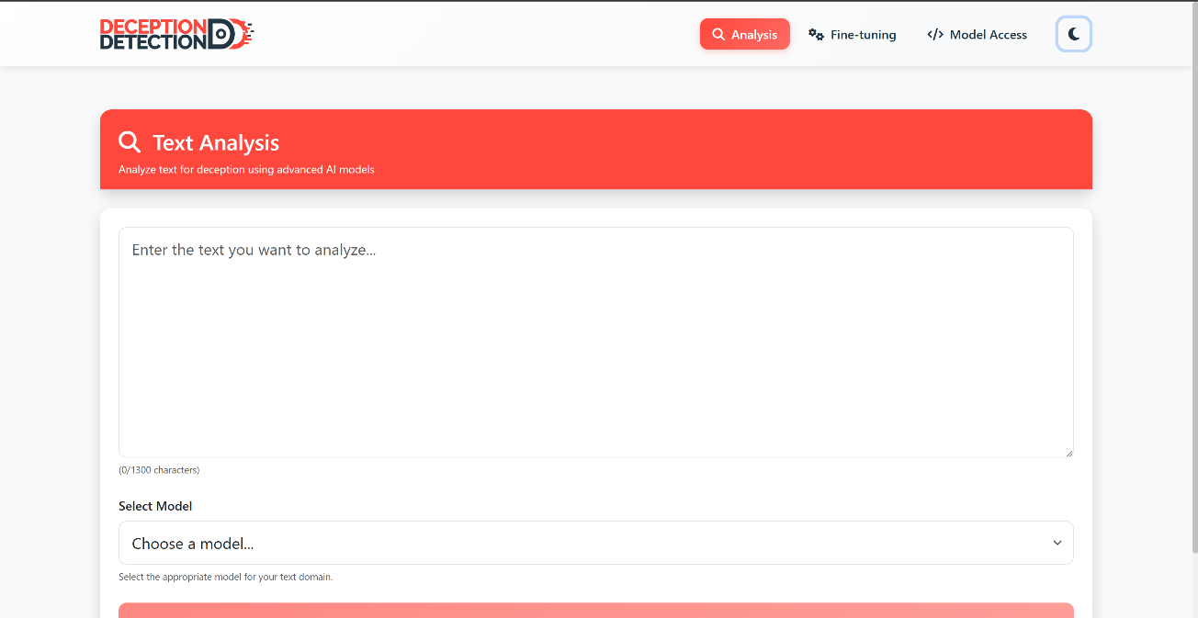
Screenshot 1: Početni ekran aplikacije sa logom i navigacijom Prikaz glavnog ekrana: logo u gornjem lijevom kutu, tri navigacijska taba (Analysis, Fine-tuning, Model Access), aktivan Analysis tab označen crvenom bojom.

4.3 Tamni / svijetli način (Dark / Light mode)
Aplikacija podržava tamni i svijetli način rada. U gornjem desnom kutu nalazi se ikona (sunce / mjesec) koja prebacuje temu.
Kako koristiti:
- Kliknite ikonu sunce/mjesec u navigaciji da uključite ili isključite tamni način.
- Vaš odabir se sprema u preglednik i ostaje aktivan nakon osvježavanja stranice.
- Ako nemate spremljenu preferenciju, aplikacija koristi postavke operativnog sustava (prefers-color-scheme).
Savjet za provjeru (lokalno):
- Otvorite aplikaciju na http://localhost:8080
- Kliknite ikonu tamnog načina i promijenite temu
- Ponovo učitajte stranicu – izbor bi trebao ostati aktivan

5. ANALIZA TEKSTA

5.1 Unos teksta za analizu
- Kliknite u polje za unos teksta
- Upišite ili zalijepite tekst (do 1300 znakova)
- Pratite brojač znakova u donjem desnom kutu
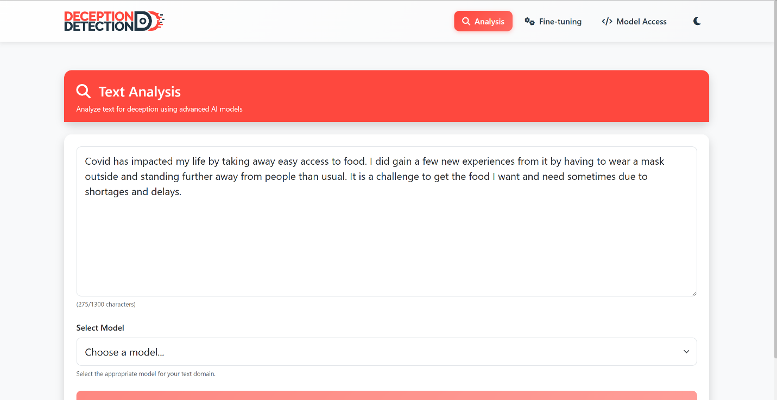
Screenshot 2: Unos teksta u textarea polje Prikaz tekstualnog polja sa djelomično unesenim tekstom. Vidljiv brojač znakova (npr. "275/1300"), dropdown za odabir modela, i omogućen "Analyze Text" gumb.

5.2 Odabir modela
Iz padajućeg izbornika odaberite model:
- Za tekstove o klimatskim promjenama → BERT/DeBERTa Climate Change
- Za tekstove o COVID-19 → BERT/DeBERTa COVID-19
- Za ostale teme → BERT/DeBERTa Combined
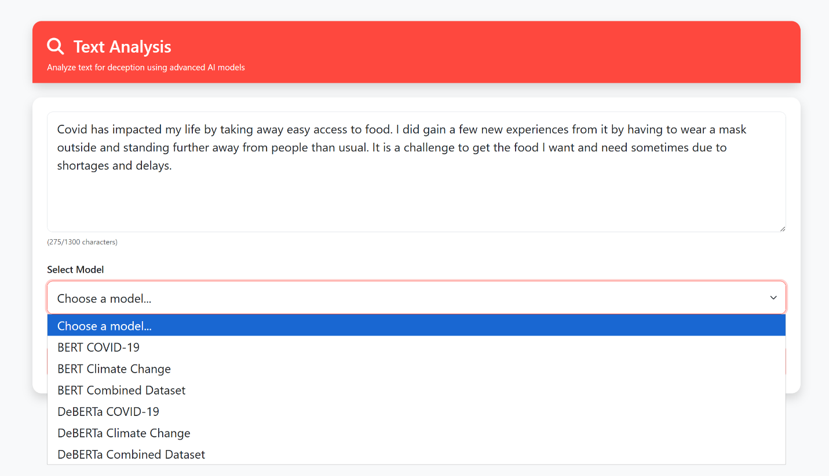
Screenshot2b: Odabir modela iz dropdown menija Prikaz dropdown menija sa svim dostupnim modelima: BERT Climate Change, BERT COVID-19, BERT Combined, DeBERTa Climate Change, DeBERTa COVID-19, DeBERTa Combined.

5.3 Analiza i rezultati
Pokretanje analize:
- Kliknite gumb Analyze Text
- Pričekajte 1-3 sekunde
- Rezultati će se prikazati automatski
Tumačenje rezultata:
Predikcija može biti "Truthful" (vjerodostojan) ili "Deceptive" (obmanjujući). Model također prikazuje "Confidence" - postotak sigurnosti u svoju odluku
Što znače postoci?
Confidence | Značenje | Akcija
90-100% | Vrlo visoka sigurnost | Možete vjerovati rezultatu
70-89% | Visoka sigurnost | Rezultat je pouzdan
50-69% | Umjerena sigurnost | Provjerite dodatno
< 50% | Niska sigurnost | Koristite drugi model

5.4 Primjeri
Primjer 1: Vjerodostojan tekst
Tekst: "Covid has impacted my life by taking away easy access to food. I did gain a few new experiences from it by having to wear a mask outside and standing further away from people than usual. It is a challenge to get the food I want and need sometimes due to shortages and delays."
Rezultat: ✅ Truthful (86.1%)
Primjer 2: Obmanjujući tekst
Tekst: "Climate change is a hoax invented by scientists to
get research funding."
Rezultat: ⚠️ Deceptive (85.0%)
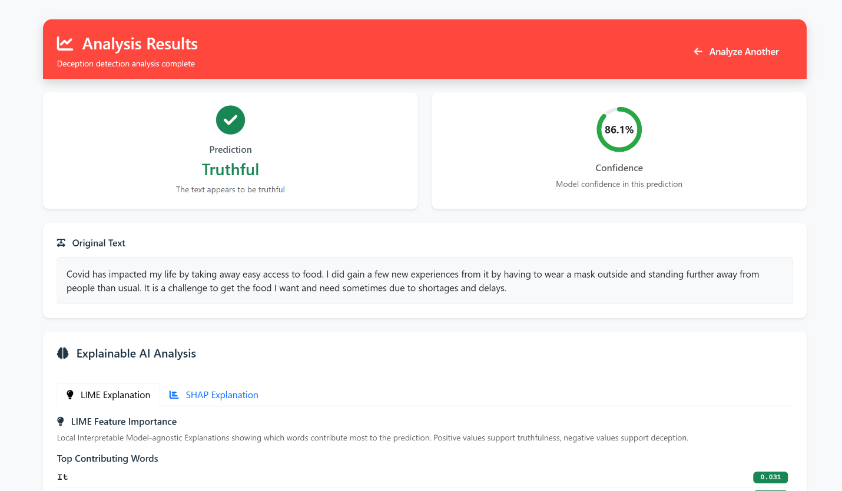
Screenshot 3: Rezultati analize - Truthful tekst Rezultat za vjerodostojan tekst: zeleni ◉ Truthful 86.1%. Prikazan originalni tekst i LIME/SHAP objašnjenja.
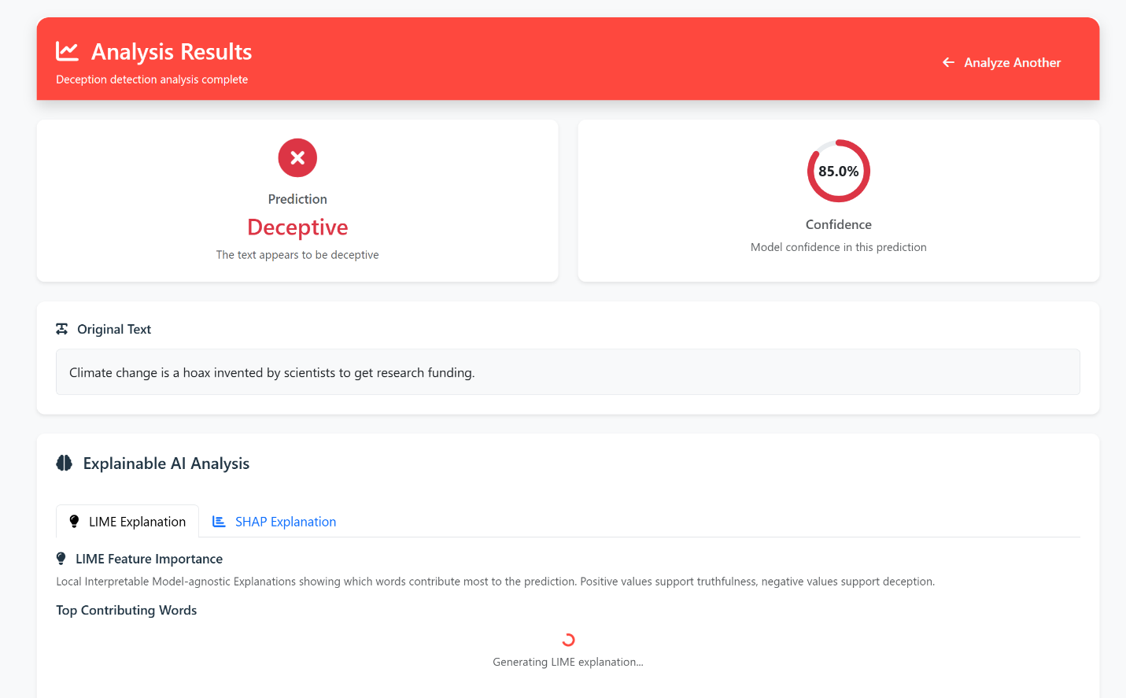
Screenshot 4: Rezultati analize - Deceptive tekst Rezultat za obmanjujući tekst: crveni ◉ Deceptive 85.0%

6. TRENIRANJE VLASTITIH MODELA

6.1 Zašto trenirati vlastiti model?
- 🎯 Specijalizacija - Prilagodite model svojoj specifičnoj domeni
- 📊 Bolji rezultati - Veća točnost na vašim podatcima
- 🔒 Privatnost - Vaši podatci ostaju kod vas

6.2 Priprema podataka
Format CSV datoteke:
text,label
"Ovo je vjerodostojan tekst.",truthful
"Ovo je obmanjujući tekst.",deceptive
"Još jedan vjerodostojan primjer.",truthful
Pravila:
- ✅ CSV format s dvije kolone: text i label
- ✅ Minimalno 100 primjera (preporučeno 500+)
- ✅ Balansirana distribucija poželjna i preporučena (~50% truthful, ~50% deceptive)
- ✅ Maksimalna veličina datoteke: 100 MB
- ❌ Prazni redovi nisu dozvoljeni
- ❌ Tekst ne smije biti duži od 1300 znakova
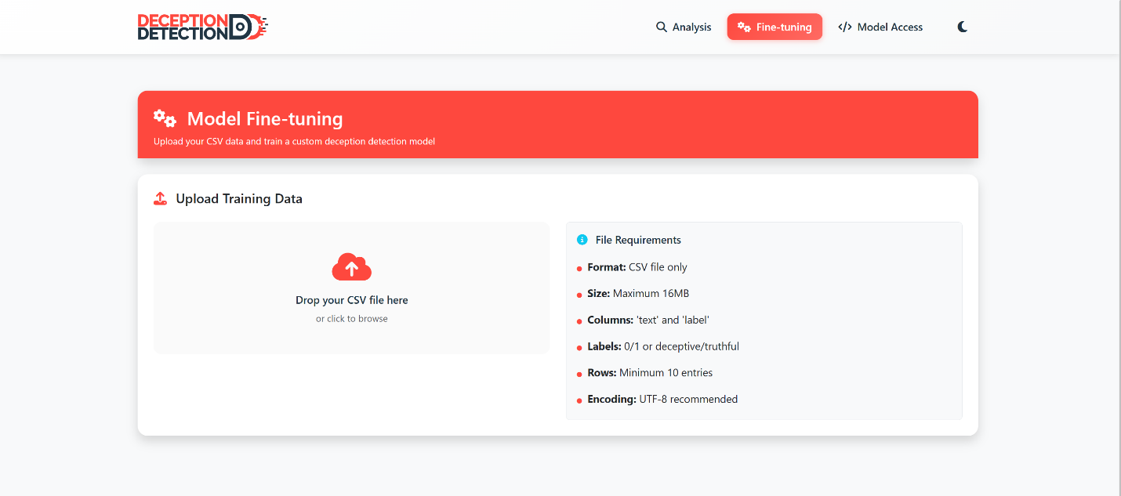
Screenshot 5: CSV upload zona *Drag & drop zona sa "Browse files" gumbom.

6.3 Upload CSV datoteke
Korak 1: Odaberite Fine-tuning tab
Korak 2: Upload datoteke
- Kliknite Browse files ili
- Povucite CSV datoteku u drag & drop zonu
Korak 3: Validacija Aplikacija će automatski provjeriti datoteku i prikazati informacije o podacima:
- Broj primjera
- Stupce
- Raspodjelu labela
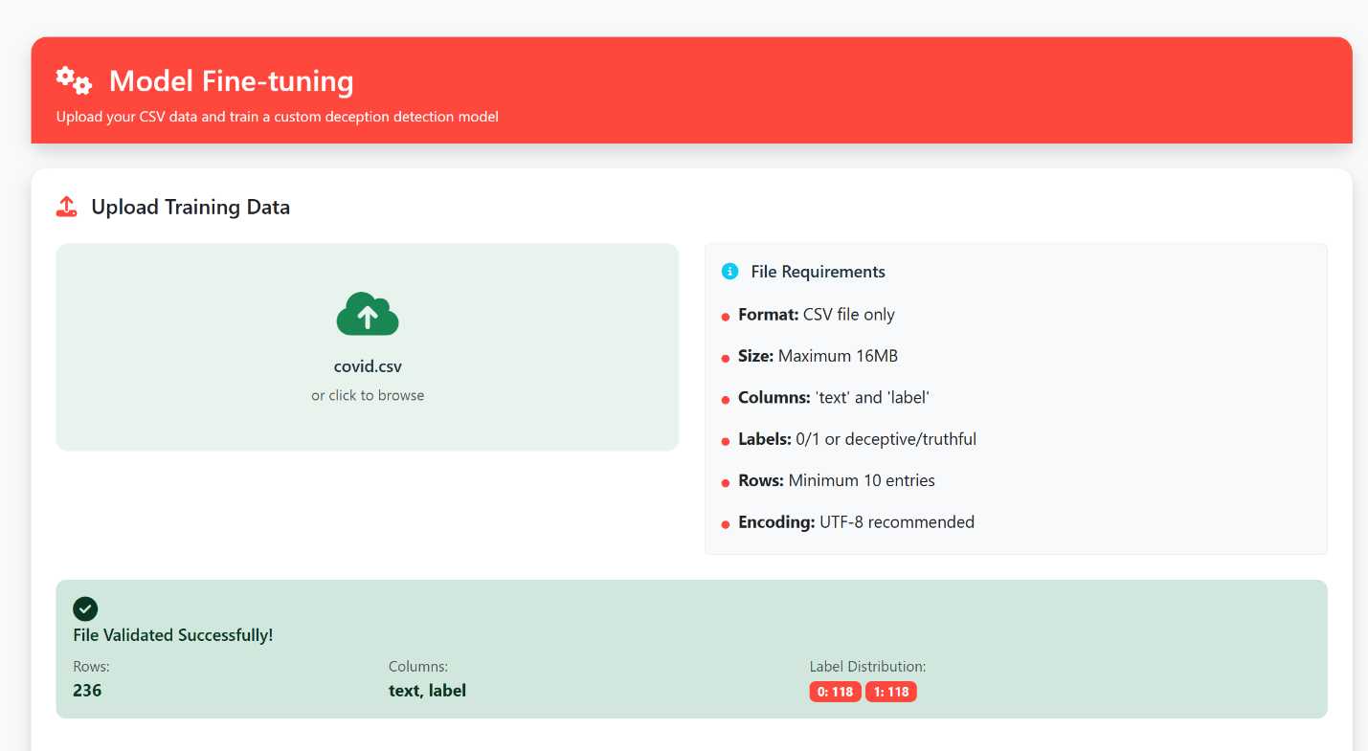
Screenshot 6: Validacija podataka nakon upload-a Prikaz validacije podataka: Broj primjera: 236, Stupci: text, label, Raspodjela: Truthful: 118 (50%), Deceptive: 118 (50%).

6.4 Konfiguracija treniranja
Odabir base modela:
- BERT-base-uncased
- DeBERTa-v3-base
- RoBERTa-base
- Albert-base-v2
- DistilBERT-base-uncased
Ime modela:
- Unesite opisno ime za vaš model
- Koristit će se za identifikaciju modela
Training parametri:
Parametar | Raspon | Default | Opis
Epochs | 1-10 | 3 | Broj prolazaka kroz podatke
Batch Size | 4-32 | 16 | Broj uzoraka po iteraciji
Learning Rate | Custom input | 2e-5 | Brzina učenja (unesite željenu vrijednost, npr. 0.00002)
Validation Split | 10-30% | 20% | Postotak podataka za validaciju
Preporuke:
- Više epoha = bolja točnost, ali duže treniranje
- Learning rate: tipično između 1e-6 (0.000001) i 1e-2 (0.01)
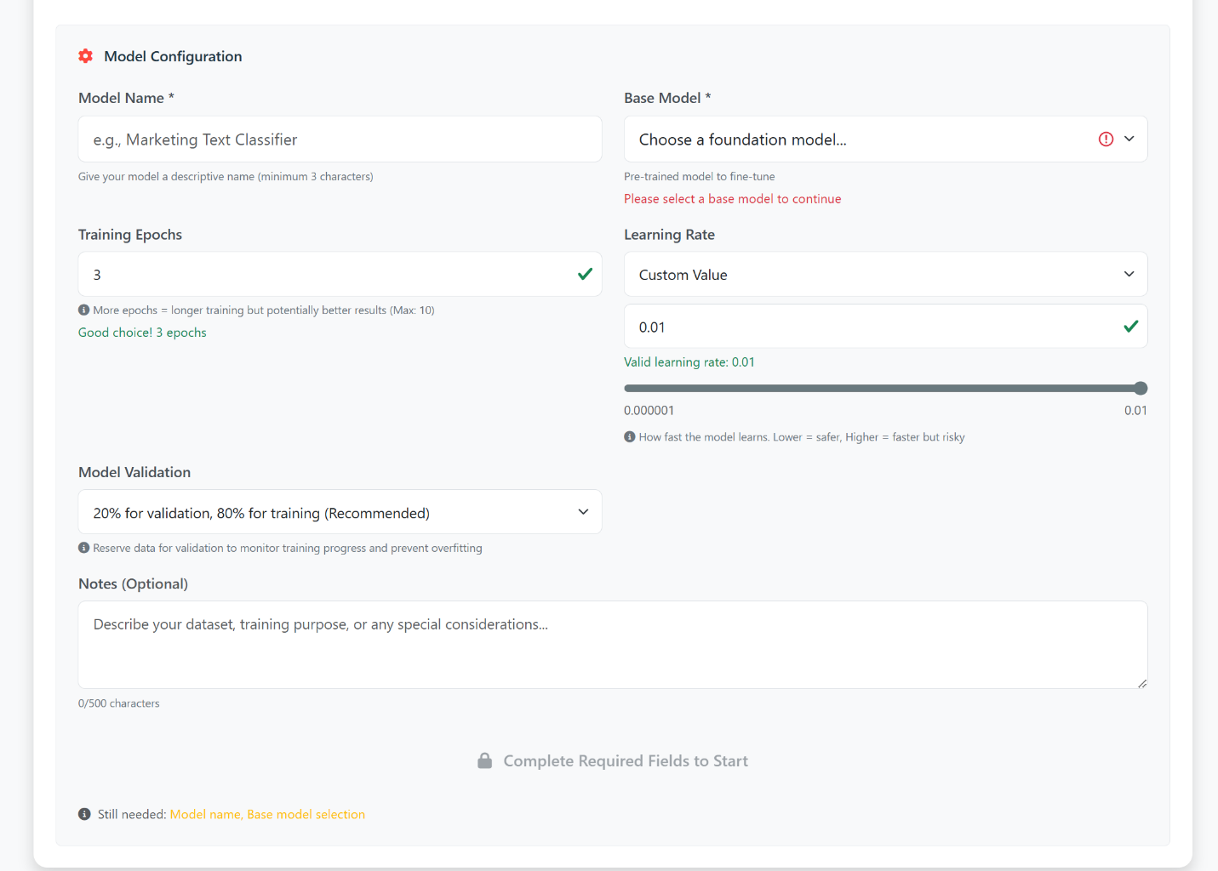
Screenshot 6b: Konfiguracija parametara treniranja Forma sa svim parametrima: Model Name input, Base Model dropdown, broj epoha, batch size slider (4-32), learning rate input, Validation Split dropdown.

6.5 Pokretanje treniranja
1. Kliknite "Start Training"
2. Spremite svoj 6-znamenkasti kod!
⚠️ VAŽNO: Ovaj kod je jedini način za pristup vašem modelu!
3. Pratite progres
Tijekom treniranja vidjet ćete podatke o svom modelu.
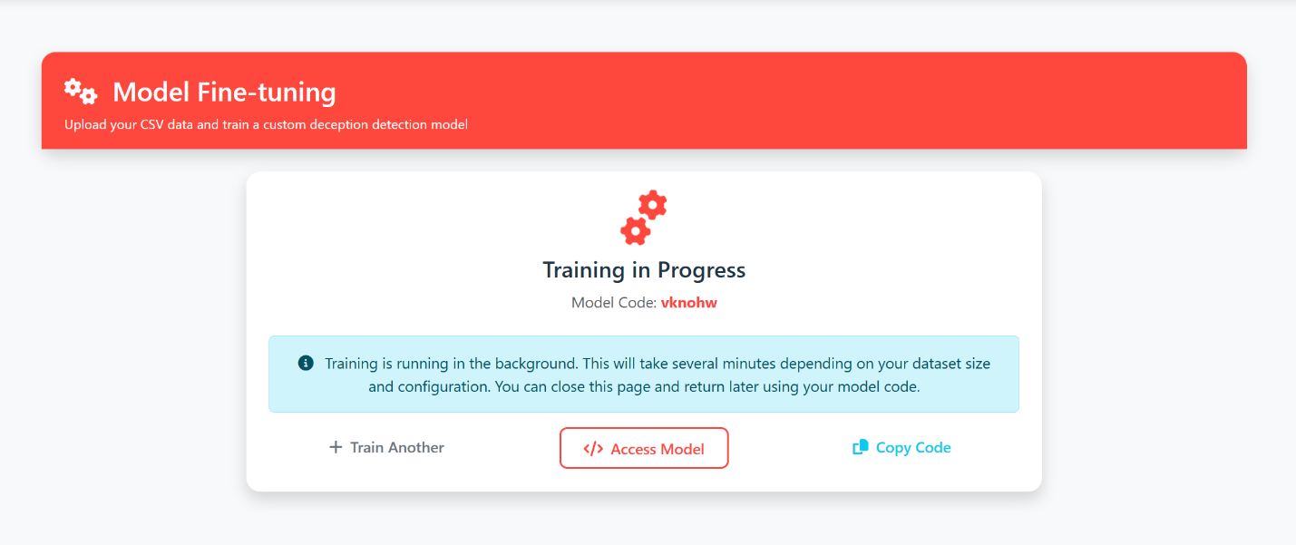
Screenshot 7: Potvrda početka treniranja
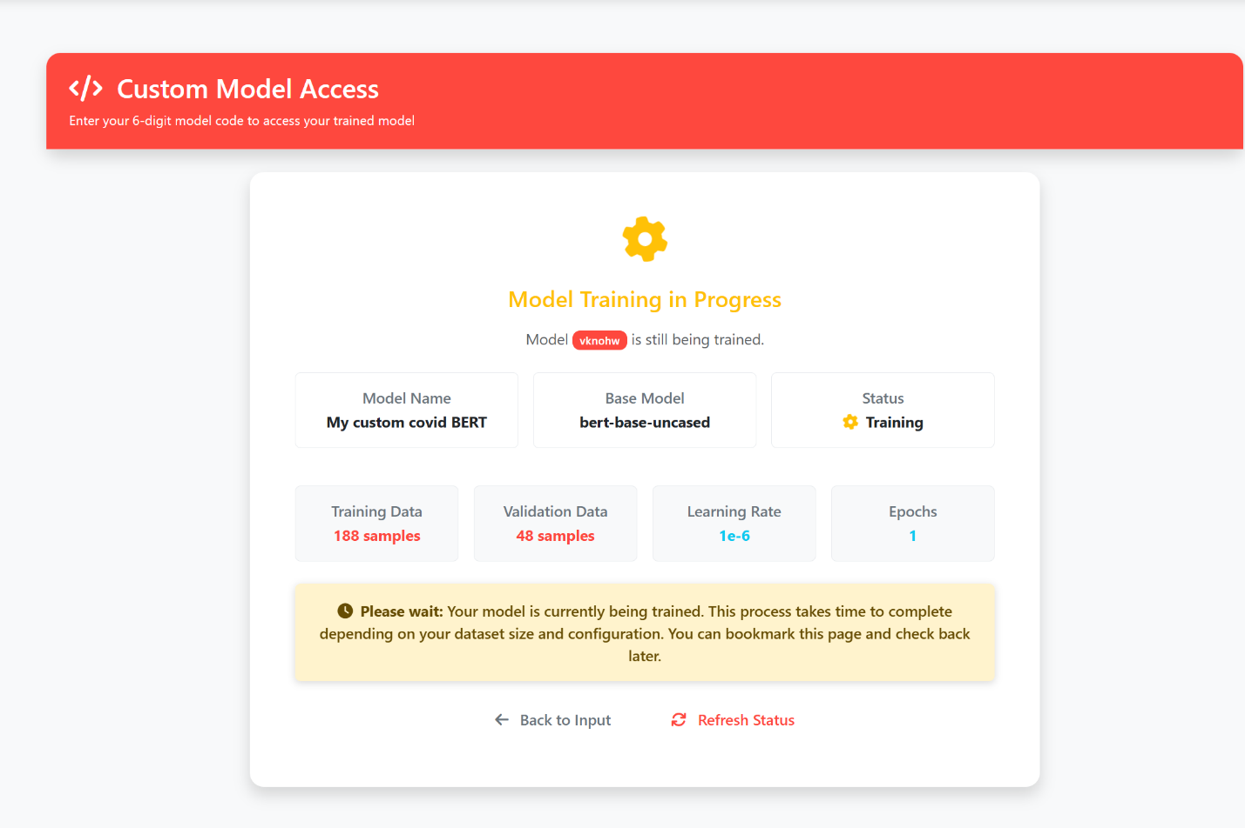
Screenshot 8: Progress treniranja Detaljan prikaz treniranja podatka o treniranju.
4. Čekanje završetka
Vrijeme treniranja može varirati od nekoliko minuta do čak i iznad jednog sata, ovisno o veličini dataseta i odabranim parametrima.
Brzina ovisi o:
- GPU vs CPU (GPU je 10-20x brži)
- Veličini dataseta
- Broju epoha
- Base modelu

6.6 Završetak treniranja
Kada je treniranje gotovo, nakon osvježavanja statusa, otvorit će se ekran s informacijama o modelu istovjetan onom na Screenshotu 10.
Sljedeći koraci:
- Kopirajte model code
- Kliknite Model Access za testiranje modela
- Model će biti dostupan 7 dana

7. PRISTUP VLASTITIM MODELIMA

7.1 Unos koda
1. Kliknite na "Model Access" tab
2. Unesite 6-znamenkasti kod
3. Kliknite "Access Model"
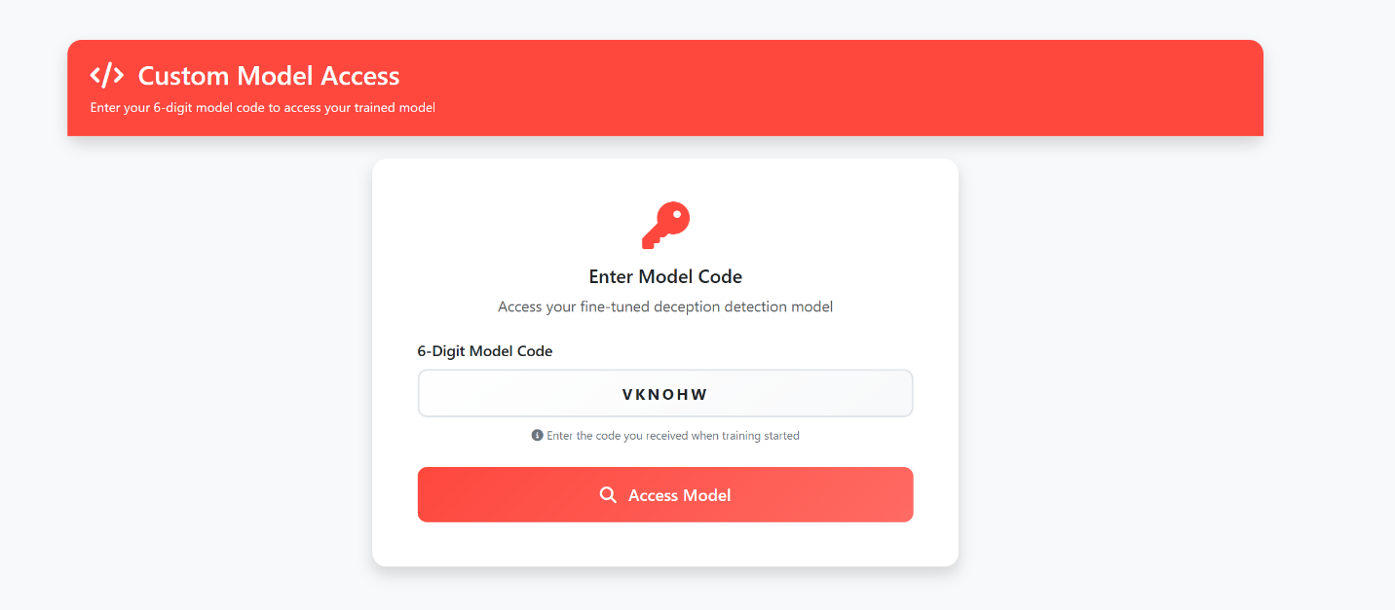
Screenshot 9: Unos koda za pristup modelu Input polje za unos model koda (npr. "abc123") i gumb "Access Model".

7.2 Informacije o modelu
Nakon uspješnog pristupa (ispravnog unosa koda), vidjet ćete stranicu koja prikazuje detalje o vašem modelu:
- Ime modela
- Base model
- Bilješke
- Broj epoha
- Validacijska točnost
- Preostalo vrijeme do brisanja modela
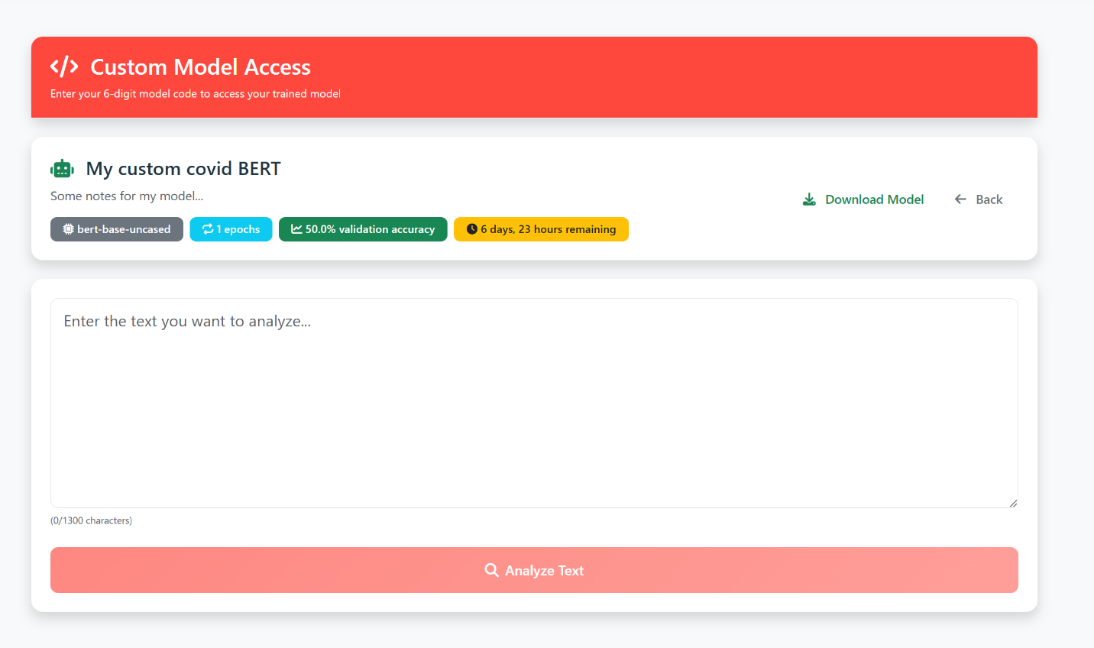
Screenshot 10: Pristup vlastitom modelu Prikaz informacija o modelu i sučelje za unos teksta za analizu.

7.3 Korištenje vlastitog modela
Analiza teksta:
- Kliknite Analyze Text
- Unesite tekst koji želite analizirati
- Kliknite Analyze
- Rezultati će biti prikazani kao i kod pretreniranih modela

7.4 Preuzimanje modela
Zašto preuzeti model?
- 💾 Sigurnosna kopija (model se briše nakon 7 dana)
- 📤 Dijeljenje s kolegama
- 🔄 Korištenje u drugim aplikacijama
Kako preuzeti:
1. Kliknite "Download Model"
2. Pratite progress:
3. Spremite ZIP datoteku
Datoteka će se preuzeti kao: deception_model_abc123.zip
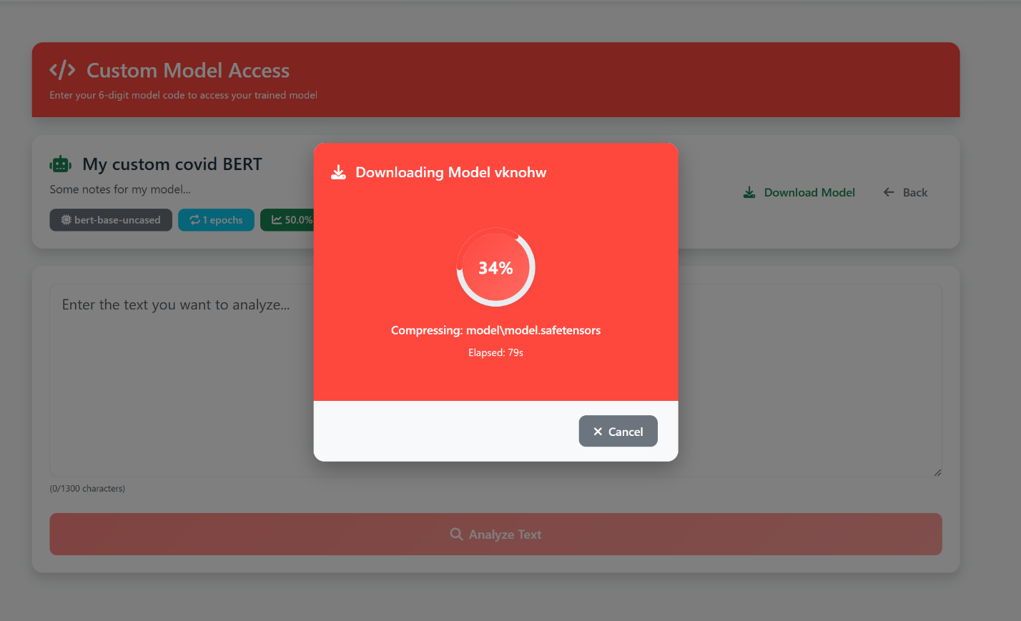
Screenshot 11: Download progress Prikazivanje postotka kreacije .zip arhive modela.

7.5 Rok trajanja modela
⚠️ Vlastiti modeli se automatski brišu nakon 7 dana!
Preostalo vrijeme vidite u model info:
Što učiniti:
- Preuzmite model prije isteka roka
- Ili ga ponovno trenirajte i pristupite kroz novi kod

8. RAZUMIJEVANJE REZULTATA

8.1 LIME objašnjenja
Što je LIME? LIME (Local Interpretable Model-agnostic Explanations) pokazuje koje riječi su najviše utjecale na odluku modela.
Kako čitati LIME vizualizaciju:
- Riječi označene crvenom bojom doprinose odluci "Deceptive"
- Riječi označene zelenom bojom doprinose odluci "Truthful"
- Prikazani brojevi pokazuju koliko svaka riječ doprinosi konačnoj odluci - veći broj = veći utjecaj
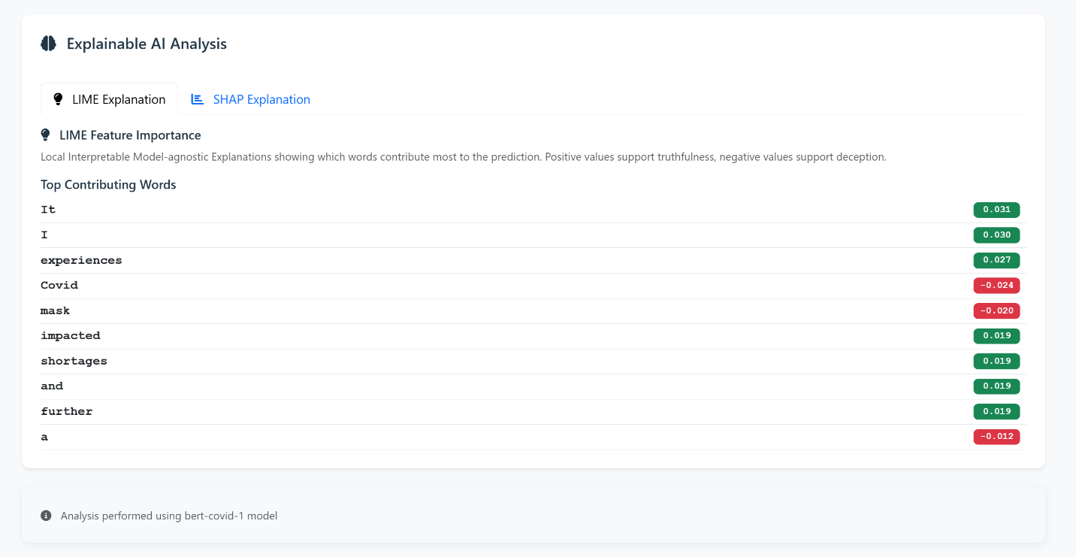
Screenshot 12: LIME objašnjenje

8.2 SHAP objašnjenja
Što je SHAP? SHAP (SHapley Additive exPlanations) koristi game theory za objašnjenje važnosti riječi.
Kako čitati SHAP vizualizaciju:
Čitanje SHAP vizualizacije gotovo je identično kao i kod LIME:
- Riječi s pozitivnim SHAP vrijednostima (zelene) doprinose odluci "Truthful"
- Riječi s negativnim SHAP vrijednostima (crvene) doprinose odluci "Deceptive"
- Koeficijent pokazuje koliko svaka riječ utječe
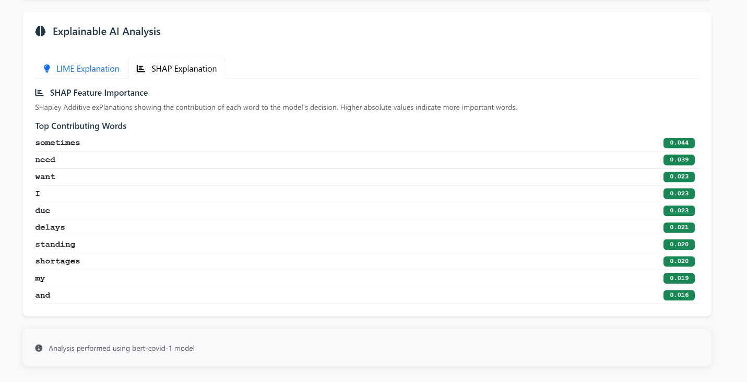
Screenshot 13: SHAP objašnjenje Bar chart sa SHAP vrijednostima za riječi koje doprinose odluci "Truthful".
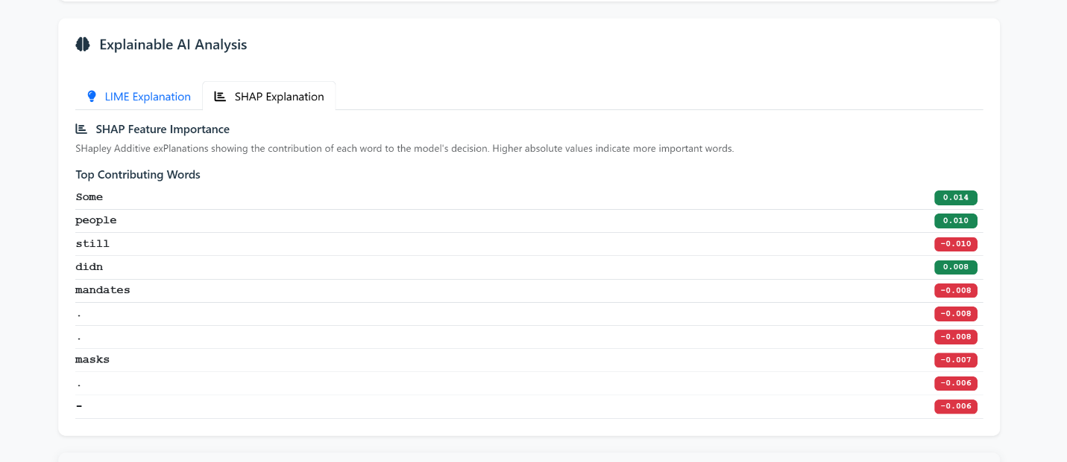
Screenshot 14: SHAP objašnjenje za Deceptive Bar chart sa SHAP vrijednostima za riječi koje doprinose odluci "Deceptive".

9. RJEŠAVANJE PROBLEMA

9.1 Aplikacija se ne pokreće
Problem: Backend se ne pokreće
Rješenja:
- Provjerite je li Python instaliran: python --version
- Aktivirajte virtualenv:
- .\venv\Scripts\Activate.ps1
- Provjerite je li port 5000 slobodan:
- netstat -ano | findstr :5000
Problem: Frontend se ne pokreće
Rješenja:
- Provjerite je li Node.js instaliran: node --version
- Reinstalirajte dependencies:
- cd frontend
rm -rf node_modules
npm install

9.2 Greška "CUDA out of memory"
Što učiniti:
- Zatvorite aplikaciju
- Otvorite backend/config.py
- Promijenite liniju:
- DEVICE = 'cpu' # Umjesto 'cuda'
- Ili smanjite batch size na 8 ili 4

9.3 Modeli se ne preuzimaju
Problem: Download modela traje predugo ili pada
Rješenja:
- Provjerite internet vezu
- Ponovno pokrenite download:
- python download_models.py
- Download će nastaviti od mjesta gdje je stao

9.4 "Model not found" greška
Uzroci:
- ❌ Pogrešan kod (provjerite tipfeler)
- ❌ Model je istekao (više od 7 dana)
- ❌ Model je obrisan zbog čišćenja
Što učiniti:
- Ponovno trenirajte model s istim podatcima

9.5 CSV upload ne radi
Česte greške:
Greška | Uzrok | Rješenje
"Invalid CSV format" | Pogrešan format | Provjerite da imate text,label header
"File too large" | > 100 MB | Smanjite broj primjera
"Empty file" | Nema podataka | Provjerite sadržaj datoteke
"Missing label column" | Nema label kolone | Dodajte label kolonu
Primjer ispravnog CSV-a:
text,label
"Tekst 1",truthful
"Tekst 2",deceptive

9.6 Rezultati izgledaju čudno
Problem: Model daje neočekivane rezultate
Mogući uzroci:
- Pogrešan model - Koristite model specijaliziran za vašu domenu
- Tekst prekratak - Minimalno 20-30 riječi
- Tekst predugačak - Maksimalno 1300 znakova
- Miješani jezik - Modeli su trenirani na engleskom
Što učiniti:
- Probajte drugi model
- Reformulirajte tekst
- Provjerite LIME/SHAP za razumijevanje

9.7 Frontend ne vidi backend
Greška u konzoli: "Network Error" ili "CORS policy"
Rješenje:
- Provjerite je li backend pokrenut na portu 5000
- Otvorite http://localhost:5000/api/models u pregledniku
- Trebali biste vidjeti JSON s modelima
Ako ne radi:
- Restartajte backend
- Provjerite firewall postavke

10. ČESTO POSTAVLJANA PITANJA

10.1 Općenito
P: Mogu li koristiti aplikaciju offline?
O: Da, nakon što preuzmete modele, aplikacija radi potpuno offline.
P: Podržava li aplikaciju druge jezike osim engleskog?
O: Trenutno ne. Modeli su trenirani isključivo na engleskim tekstovima.
P: Koliko teksta mogu analizirati?
O: Maksimalno 1300 znakova (~200 riječi) po analizi.

10.2 Modeli
P: Koji je najbolji model?
O: Ovisi o sadržaju:
- Za klimatske promjene: Pretrenirani modeli na skupovima podataka o klimatskim promjenama.
- Za COVID-19: Pretrenirani modeli na COVID-19 vijestima.
- Za općenite teme: Combined modeli ili custom trenirani modeli.
P: Mogu li koristiti model na drugim jezicima?
O: Ne, modeli su trenirani samo na engleskom.

10.3 Treniranje
P: Koliko primjera trebam za treniranje?
O: Minimalno 100, ali preporučujemo 500+ za dobre rezultate.
P: Koliko dugo traje treniranje?
O: Može varirati od nekoliko minuta do nekoliko sati, ovisno o veličini dataseta i parametrima.
P: Trebam li GPU?
O: Ne, ali GPU značajno ubrzava treniranje.
P: Mogu li zaustaviti treniranje?
O: Ne, treniranje mora završiti do kraja. Progress se ne sprema.
P: Što ako ugasim backend aplikaciju tijekom treniranja?
O: Treniranje će se prekinuti i morat ćete početi ispočetka.

10.4 Vlastiti modeli
P: Koliko dugo je model dostupan?
O: 7 dana od završetka treniranja.
P: Mogu li produljiti rok trajanja?
O: Ne, ali možete preuzeti model.
P: Što ako zaboravim kod?
O: Nažalost, nema načina za oporavak. Treba ponovno trenirati model.
P: Mogu li dijeliti kod s drugima?
O: Da, svatko s kodom može pristupiti modelu.
P: Koliko modela mogu trenirati?
O: Nema limita, ali maksimalno 100 aktivnih modela može postojati istovremeno u sustavu.

10.5 Sigurnost i privatnost
P: Mogu li drugi vidjeti moje modele?
O: Ne, osim ako im ne date 6-znamenkasti kod.
P: Što se događa s mojim CSV podacima nakon uploada?
O: Brišu se automatski nakon završetka treniranja.
P: Je li aplikacija sigurna?
O: Da, nema vanjske komunikacije i nema autentifikacije (nema user accounta).

11. DODATAK

11.1 Tehnički zahtjevi
Minimum:
- CPU: 4 cores
- RAM: 8 GB
- Disk: 10 GB
- OS: Windows 10, macOS 10.14, Linux (Ubuntu 18.04+)
Preporučeno:
- CPU: 8+ cores
- RAM: 16 GB
- GPU: NVIDIA s 8 GB+ VRAM
- Disk: 50 GB SSD

11.2 Ograničenja
Tekst:
- Maksimalno 1300 znakova po analizi
- Samo engleski jezik
- Minimum ~20 riječi za pouzdane rezultate
Treniranje:
- CSV datoteka do 100 MB
- Minimalno 100 primjera
- Maksimalno 10 epoha
Modeli:
- Zadržavaju se 7 dana
- Maksimalno 100 aktivnih modela u sustavu

11.3 Pojmovnik
Pojam | Objašnjenje
Truthful | Vjerodostojan, istinit sadržaj
Deceptive | Obmanjujući, lažan sadržaj
Confidence | Sigurnost modela (0-100%)
BERT | AI model za razumijevanje teksta
DeBERTa | Napredna verzija BERT-a (točnija)
Fine-tuning | Treniranje modela na vlastitim podatcima
Epoch | Jedan prolazak kroz sve podatke
Validation | Testiranje točnosti modela
LIME | Metoda za objašnjavanje rezultata
SHAP | Napredna metoda za objašnjavanje

